**Артериальная гипертензия у взрослых (КР 2024)**

Артериальная гипертензия (АГ) — синдром повышения систолического АД (САД) ≥140 мм рт. ст. и/или диастолического АД (ДАД) ≥90 мм рт. ст.

Гипертоническая болезнь (ГБ) — хронически протекающее заболевание, основным проявлением которого является повышение АД, не связанное с выявлением явных причин, приводящих к развитию вторичных форм АГ (симптоматические АГ).

Термин «гипертоническая болезнь», предложенный Г. Ф. Лангом в 1948 г., соответствует терминам «эссенциальная гипертензия» и «артериальная гипертензия», используемым за рубежом. ГБ преобладает среди всех форм АГ, ее распространенность превышает 90%.

Вторичная (симптоматическая) АГ – АГ, обусловленная известной причиной, которую в ряде случаев можно устранить с помощью соответствующего вмешательства.

Гипертонический криз — cостояние, вызванное значительным повышением АД, ассоциирующееся с острым поражением органов-мишеней, нередко жизнеугрожающим, требующее немедленных квалифицированных действий.

**Этиология и патогенез**

*Предрасполагающие факторы*

В основе развития первичной АГ лежит сложное взаимодействие между 1)генетическими особенностями, 2) факторами внешней среды и 3)процессом старения.

Этиология АГ остается не до конца выясненной, но выявлен ряд факторов, тесно и независимо связанных с повышением АД:

* возраст — увеличение возраста ассоциировано с повышением частоты АГ и уровня АД (прежде всего систолического);
* избыточная масса тела и ожирение;
* наследственная предрасположенность — повышение АД встречается приблизительно в 2 раза чаще среди лиц, у которых один или оба родителя имели АГ.
* избыточное потребление натрия (>5 г/день);
* злоупотребление алкоголем;
* курение;
* гиподинамия;
* нарушения метаболизма глюкозы и липидов (например, симпатостимулирующий эффект инсулина и благоприятный эффект симпатостимуляции на резистентность к инсулину);
* новые экологические факторы (например, загрязнение воздуха и шум);
* сообщалось о прессогенных эффектах нарушений кишечной микробиоты;
* гипертония связана с воспалением и активацией иммунных клеток, которые в значительной степени обусловлены окислительным стрессом.

Стойкое и длительное повышение АД обусловлено изменением соотношения трех гемодинамических показателей:

* повышением общего периферического сосудистого сопротивления (ОПСС);
* увеличением сердечного выброса (минутного объема);
* увеличением объема циркулирующей крови (ОЦК).

Наиболее важными патогенетическими звеньями формирования и прогрессирования АГ являются:

* активация симпатоадреналовой системы (САС);
* активация ренин-ангиотензин-альдостероновой системы (РААС); в т.ч. повышение продукции минералокортикоидов (альдостерона и др.),;
* нарушение мембранного транспорта катионов (Nа+, Са2+, К+);
* увеличение реабсорбции натрия в почках;
* дисфункция эндотелия с преобладанием продукции вазоконстрикторных субстанций (тканевого ангиотензина-II, эндотелина) и снижением выработки депрессорных соединений (брадикинина, NО, простациклина и др.);
* структурные изменения сосудистой стенки артерий мышечного (резистивного) и эластического типа;
* нарушение микроциркуляции (снижение плотности капилляров);
* нарушение барорецепторного звена системы центральной регуляции уровня АД;
* повышение жесткости крупных сосудов.

Первичная гипертензия имеет многофакторный фенотип.

**Эпидемиология**

Распространенность АГ среди взрослого населения составляет 30–45%. Распространенность АГ не зависит от уровня дохода и одинакова в странах с низким, средним и высоким уровнями дохода. В российской популяции среди мужчин в возрасте 25–65 лет распространенность АГ несколько выше (в некоторых регионах она достигает 47%), тогда как среди женщин распространенность АГ — около 40%.

Распространенность АГ увеличивается с возрастом, достигая 60% и выше у лиц старше 60 лет.

АГ является ведущим фактором риска развития сердечно-сосудистых (СС) (инфаркт миокарда, инсульт, ишемическая болезнь сердца (ИБС), хроническая сердечная недостаточность), цереброваскулярных (ишемический или геморрагический инсульт, транзиторная ишемическая атака) и почечных (хроническая болезнь почек (ХБП)) заболеваний.

**Кодирование по МКБ-10**

Болезни, характеризующиеся повышенным кровяным давлением (I10, I11, I12, I13, I15, I95.2):

I10 — Эссенциальная [первичная] гипертензия

I15 — Вторичная гипертензия.

**Классификация**

АГ классифицируют по:

1. степени, которая определяется уровнем АД у нелеченных пациентов;
2. стадии, которая определяется наличием сахарного диабета (СД), поражения органов мишеней (ПОМ) и ассоциированных клинических состояний (АКС);
3. категории риска развития сердечно-сосудистых осложнений, которая учитывает уровень АД, сопутствующие факторы риска (ФР), наличие СД, ПОМ, АКС.

*Классификация уровней АД у лиц старше 18 лет*

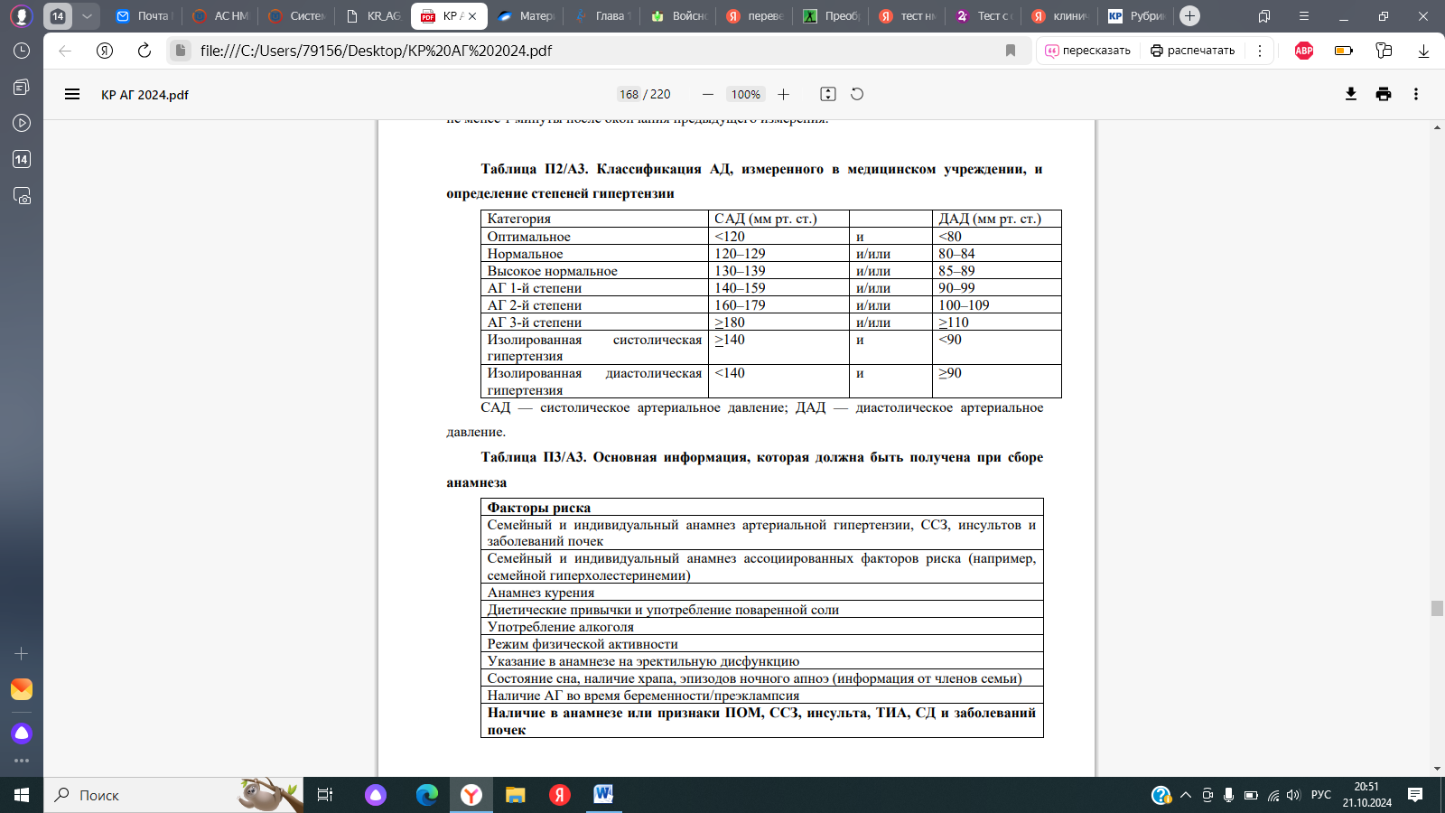

Категорию АД определяют по результатам его *трехкратного измерения* в положении пациента сидя. Используют средние значения САД и ДАД, определенных при двух последних измерениях.

Изолированная систолическая гипертензия классифицируется на степени 1, 2 или 3 в зависимости от значения САД, изолированная диастолическая – в зависимости от значений ДАД. Если значения САД и ДАД попадают в разные категории, то степень АГ оценивается по более высокой категории.

***Классификация АГ по стадиям***

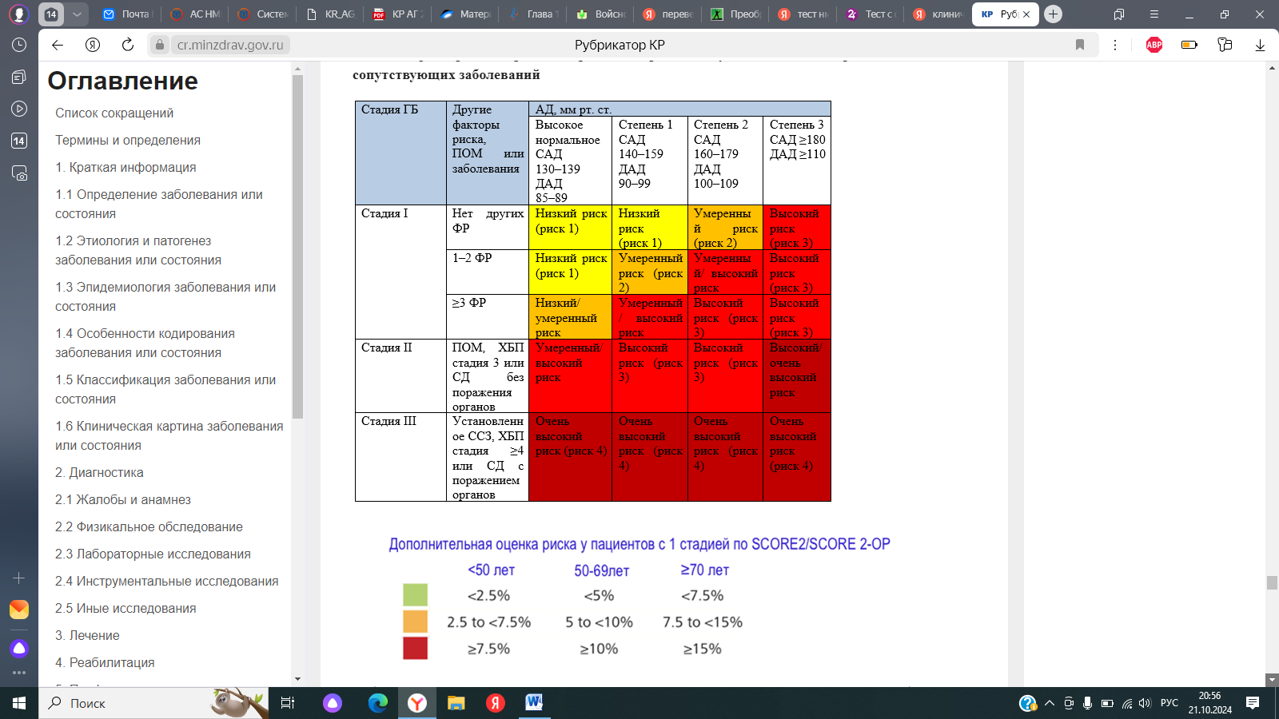



***Стадия I*** — отсутствие ПОМ и АКС, возможное наличие факторов риска

*Факторы СС риска у пациентов с АГ*:

|  |
| --- |
| Пол (мужчины > женщин) |
| Возраст ≥55 лет у мужчин, ≥65 лет у женщин |
| Курение (в настоящем или прошлом; курение в прошлом следует рассматривать как фактор риска при отказе от курения в течение последнего года) |
| Дислипидемия (принимается во внимание каждый из представленных показателей липидного обмена):  общий ХС >4,9 ммоль/л и/или  ХС ЛНП >3,0 ммоль/л и/или  ХС ЛВП у мужчин — <1,0 ммоль/л (40 мг/дл), у женщин — <1,2 ммоль/л (46 мг/дл) и/или  триглицериды >1,7 ммоль/л |
| Мочевая кислота (≥360 мкмоль/л) |
| Гипергликемия натощак (глюкоза плазмы)  Глюкоза плазмы натощак 5,6–6,9 ммоль/л или нарушение толерантности к глюкозе |
| Избыточная масса тела (ИМТ 25-29,9 кг/м2 ) или ожирение (ИМТ ≥ 30 кг/м2) |
| Наличие абдоминального ожирения (окружность талии >94 см у мужчин и >80 см у женщин) |
| Семейный анамнез развития ССЗ в молодом возрасте (< 55 лет для мужчин и <65 лет для женщин) |
| Развитие АГ в молодом возрасте у родителей или в семье |
| Ранняя менопауза |
| Малоподвижный образ жизни |
| Психологические и социально-экономические факторы |
| Частота сердечных сокращений в покое >80 ударов в минуту |

В настоящее время изучается изучается воздействие новых факторов на риск развития и прогрессирования АГ:

* малый вес при рождении,
* липопротеид (а),
* неблагоприятные исходы беременностей (рецидивирующие выкидыши, преждевременные роды, гипертонические расстройства беременных, гестационный диабет),
* старческая астения,
* миграция,
* неблагоприятные факторы окружающей среды (загрязнение атмосферы, шум).

Кроме того, в числе факторов, влияющих на СС риск при АГ предлагается рассматривать ряд сопутствующих заболеваний и клинических состояний:

* резистентную АГ,
* нарушения сна, включая СОАС,
* ХОБЛ,
* подагру,
* хронические воспалительные заболевания,
* неалкогольную жировую болезнь печени,
* хронические инфекции, включая длительно текущий COVID-19,
* мигрени,
* депрессивные синдромы
* эректильную дисфункцию.

***Стадия II*** подразумевает наличие бессимптомного поражения органов-мишеней, связанного с АГ и/или ХБП, и/или СД без поражения органов-мишеней и предполагает отсутствие АКС.

*Бессимптомное ПОМ:*

|  |
| --- |
| *Артериальная жесткость*:  Пульсовое давление (ПД) (у пожилых пациентов) ≥60 мм рт. ст. при отсутствии недостаточности клапанов аорты,  Каротидно-феморальная СПВ >10 м/с |
| *Электрокардиографические (ЭКГ) признаки ГЛЖ* (индекс Соколова–Лайона (SV1+RV5-6 > 35 мм), или амплитуда зубца R в отведении aVL ≥11 мм, корнельское произведение >2440 мм x мс или корнельский вольтажный индекс (SV3 + RaVL ) >28 мм для мужчин и >20 мм для женщин) |
| *Эхокардиографические признаки ГЛЖ* (индекс массы миокарда ЛЖ (масса ЛЖ, г/рост, м) формула ASE для пациентов с избыточной массой тела и ожирением: для мужчин >50 г/м2,7, для женщин >47 г/м2,7; индексация на площадь поверхности тела (масса ЛЖ/рост, м2 ) для пациентов с нормальной массой тела: >115 г/м2 (мужчины) и > 95 г/м2 (женщины) |
| Альбуминурия 30–300 мг/24 ч или отношения альбумин-креатинин 30–300 мг/г или 3,4-34 мг/ммоль (предпочтительно в утренней порции мочи) либо протеинурия по данным оценки тест-полоской |
| ХБП С3 стадии с СКФ >30–59 мл/мин/1,73 м2 |
| Лодыжечно-плечевой индекс <0,9 |
| Выраженная ретинопатия: наличие кровоизлияний, экссудатов или отека соска зрительного нерва |

***Стадия III*** определяется наличием АКС, в том числе ХБП, и/или СД с поражением органов мишеней.

|  |
| --- |
| Цереброваскулярные заболевания: ишемический инсульт, геморрагический инсульт, ТИА |
| ИБС: инфаркт миокарда, стенокардия, реваскуляризация миокарда (методом чрескожного коронарного вмешательства или аортокоронарного шунтирования) |
| Наличие атероматозных бляшек при визуализации (стеноз ≥50%) |
| Сердечная недостаточность, в том числе СН с сохраненной ФВ |
| Заболевание периферических артерий |
| Фибрилляция предсердий |
| Тяжелая ХБП с СКФ <30 мл/мин/1,73 м2 (ППТ) |
| *Сахарный диабет с ПОМ* |
| Глюкоза плазмы натощак ≥7,0 ммоль/л при двух последовательных измерениях и/или HbA1c ≥6,5%, и/или  глюкоза плазмы после нагрузки или при случайном определении ≥11,1 ммоль/л.  Глюкоза плазмы при случайном определении ≥11,1 ммоль/л |

На основании уровня АД, наличия ФР, ПОМ, АКС, СД выделяют 5 категорий риска СС осложнений:

* низкий (риск 1),
* умеренный (риск 2),
* высокий (риск 3),
* очень высокий (риск 4)
* экстремальный (риск 5)

Наиболее значимым является определение категории риска у пациентов с гипертонической болезнью I и II стадий.

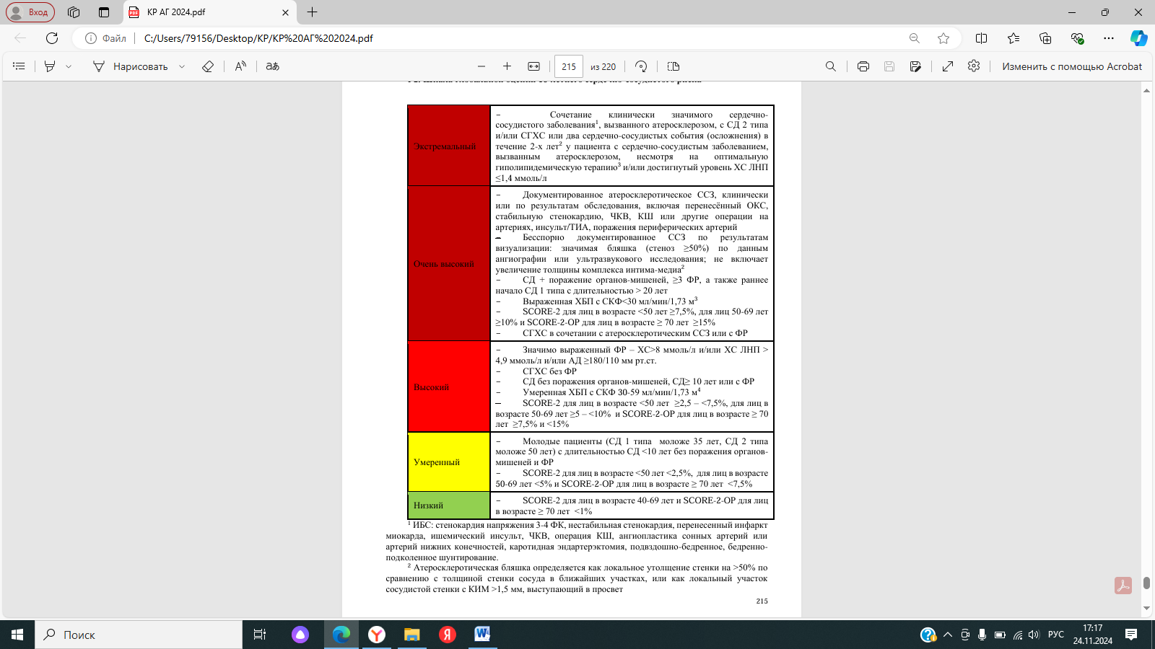

3 Инфаркт миокарда, нестабильная стенокардия, перемежающаяся хромота, транзиторная ишемическая атака/ишемический инсульт. Назначение ингибиторов ГМК-КОА-редуктазы в максимально переносимых дозах в сочетании с эзетимибом.

**Клиническая картина**

В большинстве случаев АД повышается бессимптомно, и АГ обнаруживают лишь в ходе объективного исследования пациента.

В тех случаях, когда жалобы есть, они неспецифичны (головная боль, головокружение, сердцебиение, одышка, боль в груди, кровотечение из носа, отеки, расстройство зрения, ощущение жара, потливость, приливы) и могут наблюдаться при других заболеваниях.

При симптоматической гипертонии жалобы обусловлены основным заболеванием:

* + Синдром обструктивного апноэ во сне: храп, головная боль по утрам, сонливость в дневное время, нарушение памяти, внимания, неполноценный ночной сон;
  + Первичный гиперальдостеронизм: мышечная слабость, полиурия, полидипсия, запоры;
  + Феохромоцитома: пароксизмальная АГ, головная боль, профузная потливость, сердцебиение, лабильное АД, ортостатическая гипотония;
  + Гиперкортицизм: лунообразное лицо, плетора, жировой горбик, гирсутизм, центральное ожирение, атрофия кожи, багровые стрии, синяки, нарушения углеводного обмена;
  + Заболевания щитовидной железы: симптомы тиреотоксикоза или гипотиреоза;
  + Коарктация аорты: головная боль, холодные конечности, боль в ногах при физических нагрузках, носовые кровотечения.

***Диагностика. Критерии установления диагноза:***

* 1. жалобы и сбор анамнеза;
  2. объективное обследование (в т.ч. повторные измерения АД) ;
  3. лабораторно-инструментальные методы исследования;
  4. исключение вторичных (симптоматических) АГ;
  5. оценка общего сердечно-сосудистого риска.

Определение артериальной гипертензии в зависимости от метода измерения АД: измеренного в медицинском учреждении, СМАД или ДМАД

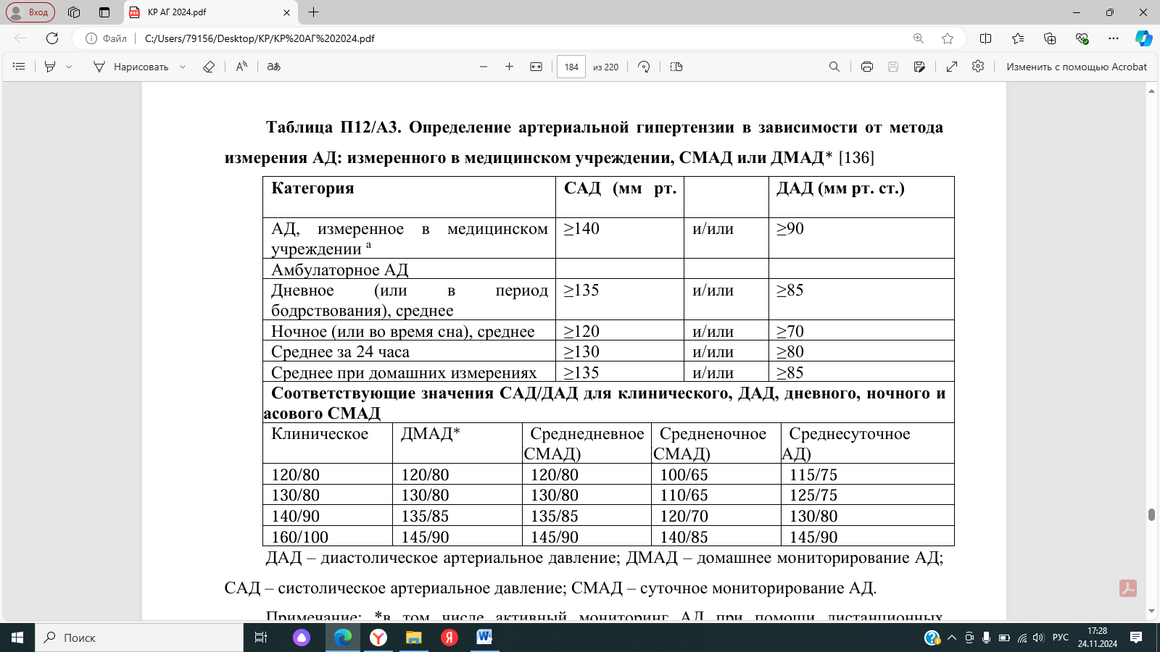

*Артериальная гипертензия диагностируется при повышении САД, измеренного в медицинском учреждении до 140 мм рт. ст. и выше и/или повышении ДАД до 90 мм рт. ст. и выше на двух разных визитах, за исключением тяжелой АГ (АГ 2-3-й степени, особенно у пациентов высокого риска) и/или повышения АД при измерении вне медицинского учреждения (по данным СМАД и/или ДМАД.*

***Правила клинического измерения АД***

|  |
| --- |
| АД измеряют в спокойной обстановке после 5-минутного отдыха |
| Пациент находится в положении сидя, не напрягая спину и руки |
| Размер манжеты должен соответствовать окружности плеча пациента |
| Манжету накладывают на уровне сердца. |
| Проводят два измерения АД с интервалами в 1–2 мин, регистрируют среднее значение двух измерений (если результаты первых двух измерений различаются более, чем на 10 мм рт.ст., проводят третье измерение, регистрируя среднее значение двух последних измерений). |
| Следует использовать стандартную манжету (12–13 см шириной и 35 см длиной) для большинства пациентов, однако необходимо иметь манжеты большего и меньшего размеров в зависимости от окружности плеча |
| При первом посещении необходимо измерять АД на обеих руках для выявления разницы. В дальнейшем следует измерять АД на той руке, на которой определяются более высокие значения |
| Необходимо измерять АД на 1-й и 3-й минуте после перехода в вертикальное положение из положения сидя всем пациентам при первом посещении для исключения ортостатической гипотензии.  Во время последующих посещений врача может быть целесообразным измерение АД на периферических артериях в положениях лежа и стоя пожилым больным, пациентам с диабетом и пациентам, имеющим другие причины для развития ортостатической гипотензии |
| Необходимо зарегистрировать частоту сердечных сокращений и оценить пульс с целью исключения нарушений ритма |

***Анамнестические признаки вторичной АГ:***

внезапное развитие АГ;

* развитие АГ 2–3-й степени в молодом возрасте (<40 лет);
* быстрое ухудшение течения АГ у пациентов пожилого и старческого возраста;
* заболевания почек/мочевыводящих путей;
* применение лекарственных препаратов (глюкокортикостероиды, анаболические стероиды, назальные деконгестанты, оральные контрацептивы, химиотерапевтические препараты и т.д.), употребление наркотических препаратов;
* эпизоды спонтанной или спровоцированной диуретиками гипокалиемии;
* заболевания щитовидной или паращитовидных желез;
* синдром ночного апноэ;
* беременность;
* резистентная АГ, АГ 3-й степени или гипертонический криз;
* признаки значительных изменений в органах-мишенях.
* клинические или лабораторные признаки, позволяющие подозревать эндокринные причины АГ или ХБП, феохромоцитому.

***Принципы формулировки диагноза при АГ***

Необходимо указать

* стадию гипертонической болезни,
* категорию сердечно-сосудистого риска,
* степень повышения АД обязательно указывается у пациентов с впервые диагностированной АГ. Если пациент принимает антигипертензивную терапию, то в диагнозе не указывается степень АГ, а указывается наличие контроля АД (достигнуто/не достигнуто целевое АД),

При формулировании диагноза желательно максимально полно отразить изменяемые ФР, ПОМ, ССЗ, ХБП.

Примеры формулировки диагноза:

1. ГБ I стадии. Степень АГ 1. Риск 2 (средний). Дислипидемия.

3. ГБ II стадии. Целевой уровень АД достигнут/не достигнут. Риск 4 (очень высокий).

Дислипидемия. Ожирение II степени. Нарушение толерантности к глюкозе. ГЛЖ. ХБП С3а А2.

4. ИБС. Стенокардия напряжения III ФК. Перенесенный ИМ (2010г). ГБ III стадии.

Целевой уровень АД достигнут/не достигнут. Риск 4 (очень высокий).

При разнице показателей АД на правой и левой руке более 15 мм рт. ст. вероятно атеросклеротическое поражение сосудов.

Недостаточное снижение ночного АД (нон-диппинг, суточный индекс <10%)

Dipper (СИ = 10 - 20%) – это норма.

Over-dipper (CИ = > 20 %) – патологическое избыточное снижение ночное.

Night peaker (CИ = < 0%) – повышение АД ночью

***Ортостатические реакции.***

Ортостатическая гипотензия – снижение САД на 20 мм рт.ст. и более и ДАД на 10 мм рт.ст. и более на протяжении 3 мин после перехода в положение стоя (измерения на 1-й и 3-й минутах).

Ортостатическая гипертензия – стойкое повышение САД на 20 мм рт.ст. и более по сравнению с исходным после перехода в вертикальное положение или повышение САД до 140 и более мм рт.ст. в вертикальном положении.

***Оценка сердечно-сосудистого риска***

Оценка общего сердечно-сосудистого риска (ССР) — выявление ФР, ПОМ и АКС, СД, ХБП, которые влияют на прогноз. Для оценки степени риска развития ССО рекомендуется обследование с целью оценки состояния органов-мишеней.

Пациентам с АГ, которые не соответствуют категориям высокого или очень высокого риска при оценке по глобальной шкале 10-летнего СС риска, рекомендуется проводить оценку СС риска по шкале SCORE-2 для лиц в возрасте 40-69 лет и SCORE-2-OP для лиц в возрасте ≥ 70 лет.

Пациенты с ГБ III стадии, имеющие документированное ССЗ атеросклеротического генеза (под атеросклеротическим ССЗ подразумевают ишемическую болезнь сердца, ишемический инсульт или транзиторное нарушение мозгового кровообращения, ишемию нижних конечностей), включая бессимптомный атеросклероз при визуализации со стенозом ≥50%, СД 1-го или 2-го типа, очень высокие значения по отдельным факторам риска (в том числе АГ 3-й степени) или ХБП 3–5-й стадий по умолчанию относятся к категории высокого или очень высокого риска по глобальной шкале 10-летнего риска сердечно-сосудистых осложнений.

Внутри категории очень высокого риска введена категория экстремального риска.

К экстремальному риску следует относить:

* наличие 2 и более сердечно-сосудистых осложнений в течение 2 лет, несмотря на оптимальную гиполипидемическую терапию и/или достигнутый уровень ХС ЛНП <1,4 ммоль/л.

Модифицирующие факторы, способствующие увеличению сердечно-сосудистого риска

|  |
| --- |
| Социальная депривация — причина многих ССЗ |
| Ожирение (диагностированное по ИМТ) и центральное ожирение (диагностированное по окружности талии) |
| Отсутствие физической активности |
| Психологический стресс |
| Семейный анамнез раннего развития ССЗ (возникших <55 лет у мужчин и до <60 лет у женщин) |
| Аутоиммунные и другие воспалительные заболевания |
| Повышенный уровень аполипопротеида В, липопротеида (а) и С-реактивного белка, определенного высокочувствительным методом |
| Большие психические расстройства |
| Лечение инфекций при наличии ВИЧ |
| Фибрилляция предсердий |
| Гипертрофия левого желудочка |
| ХБП |
| Синдром обструктивного апноэ сна |

Сбор анамнеза включает сбор сведений о наличии ФР, субклинических симптомов ПОМ, наличии в анамнезе ССЗ, ЦВБ, ХБП и вторичных форм АГ, образе жизни, предшествующем опыте лечения АГ.

***Физикальное обследование***

* антропометрические данных для выявления избыточной массы тела/ожирения (вес, рост, ИМТ, ОТ),
* оценка неврологического статуса и когнитивных функций,
* исследование глазного дна для выявления гипертонической ретинопатии,
* пальпация и аускультация сердца и сонных артерий,
* пальпация и аускультация периферических артерий для выявления патологических шумов,
* сравнение АД между руками хотя бы однократно.
* пальпация пульса в покое для измерения его частоты и ритмичности с целью выявления аритмий.

***Лабораторные и инструментальные исследования***

у пациентов с АГ необходимы для выявления ПОМ и АКС, определения уровня сердечно-сосудистого риска и исключения вторичных форм АГ.

Обследование для всех:

|  |
| --- |
| 1. Исследование уровня общего гемоглобина и/или оценка гематокрита |
| 2. Исследование уровня глюкозы в крови, HbA1c (исследование уровня гликированного гемоглобина в крови) |
| 3. Липиды крови: ОХС, ХС ЛНП, ХС ЛВП, ХС не-ЛВП |
| Триглицериды |
| 4. Общий белок, билирубин, АлАТ, АсАТ |
| 5. Калий, натрий |
| 6. Мочевая кислота |
| 7. Креатинин и расчетная СКФ |
| 8. Анализ мочи: микроскопия осадка, качественная оценка протеинурии тест-полоской, отношение альбумин–креатинин в разовой порции мочи (оптимально) |
| 9. ЭКГ в 12 отведениях |

Расчет скорости клубочковой фильтрации (СКФ) в мл/мин/1,73м2 по формуле Chronic Kidney Disease Epidemiology (CKD-EPI) в специальных калькуляторах.

Обследование для выявления поражения органов-мишеней

|  |  |
| --- | --- |
|  | Показание и интерпретация |
| Первичные тесты для выявления ПОМ | |
| ЭКГ в 12 отведениях (регистрация электрокардиограммы) | Скрининг для выявления ГЛЖ и других возможных аномалий, документирования сердечного ритма и выявления аритмий |
| Отношение альбумин–креатинин в разовой порции мочи  Тест полоски для определения протеинурии | Для определения альбумина в моче, что указывает на возможное поражение почек |
| Креатинин и расчетная СКФ | Для выявления поражения почек |
| Фундоскопия | Для выявления гипертонической ретинопатии, особенно у больных АГ 2-й или 3-й степеней |
| Детальное обследование для выявления ПОМ | |
| Эхокардиография  При наличии изменений на ЭКГ или симптомов /признаков дисфункции ЛЖ | Для оценки структуры и функции сердца, если эта информация может повлиять на выбор тактики лечения (определение индекса массы миокарда левого желудочка) |
| УЗИ сонных артерий | Для выявления наличия атеросклеротических бляшек или стенозов сонных артерий |
| Ультразвуковое исследование органов брюшной полости (комплексное) с дуплексным сканированием брюшной аорты и ее висцеральных ветвей и дуплексным сканированием артерий почек | – Для оценки размеров и структуры почек (например, рубцовые изменения) и исключения обструктивного поражения мочевыводящих путей как причины ХБП и АГ  – Оценить состояние брюшной аорты (КТ ангиография аорты и ее ветвей), исключить аневризму и поражение сосудов  – Обследовать надпочечники для исключения аденомы или феохромоцитомы (для тщательного обследования предпочтительно выполнить КТ или МРТ);  – Допплеровское исследование почечных артерий с оценкой индекса резистивности почечных артерий для исключения реноваскулярных заболеваний, особенно при выявлении асимметрии размеров почек |
| СПВ | Для оценки аортальной жесткости ЛПИ |
| ЛПИ | Скрининг для выявления атеросклероза нижних конечностей |
| Оценка когнитивных функций | Для оценки когнитивных функций у больных с признаками их нарушений |
| Визуализация головного мозга | Для оценки наличия ишемического или геморрагического повреждения головного мозга, особенно у пациентов с ЦВБ в анамнезе или признаками ухудшения когнитивных функций |

При наличии на ЭхоКГ признаков расширения аорты от 40 мм и выше для исключения аневризмы аорты и ее диссекции рекомендуется проведение мультиспиральной компьютерно-томографической ангиографии грудной аорты с ЭКГ синхронизацией с контрастом.

Пациентам с АГ:

* в сочетании с ЦВБ или признаками атеросклеротического поражения сосудов других локализаций, при указании в анамнезе на преходящую слабость в конечностях с одной стороны или онемение половины тела,
* а также мужчинам старше 40 лет,
* женщинам старше 50 лет и
* пациентам с высоким общим сердечно-сосудистым риском

рекомендуется *дуплексное сканирование экстракраниальных отделов* брахиоцефальных артерий.

Атеросклеротическая бляшка определяется как локальное утолщение стенки на >50% по сравнению с толщиной стенки сосуда в ближайших участках, или как локальный участок сосудистой стенки с КИМ >1,5 мм, выступающий в просвет.

При постановке на диспансерный учет при наличии технической возможности рекомендуется измерение скорости пульсовой волны на каротидно-феморальном участке артериального русла, в последующем по показаниям, но не реже 1 раза в 3 года при отсутствии достижения целевых значений АД.

Всем пациентам с нарушением функции почек, альбуминурией и при подозрении на вторичную АГ рекомендуется проведение УЗИ (ультразвукового исследования) почек и дуплексного сканирования артерий почек с целью оценки размеров, структуры, а также наличия врожденных аномалий почек или стеноза почечных артерий.

Пациентам с АГ 2–3-й степеней, всем пациентам с сахарным диабетом и АГ рекомендуется прием (осмотр, консультация) врача-офтальмолога с целью проведения офтальмоскопии (геморрагии, экссудаты, отек соска зрительного нерва) для выявления гипертонической ретинопатии.

Пациентам с АГ при наличии неврологических симптомов и/или когнитивных нарушений рекомендуется выполнение КТ или МРТ головного мозга для исключения инфарктов мозга, микрокровоизлияний и повреждений белого вещества и других патологических образований.

Всем пациентам с АГ для уточнения состояния малого круга кровообращения и выявления легочного застоя рекомендуется проведение прицельной рентгенографии органов грудной клетки.

Всем пациентам с АГ для исключения сопутствующей патологии рекомендуется проведение ультразвукового исследования органов брюшной полости.

Возможно расширение диагностических исследований по решению врача в зависимости от клинической ситуации и состояния пациента (оценка когнитивной функции).

Лечение

Решение о тактике лечения рекомендуется принимать в зависимости от исходного уровня АД и общего сердечно-сосудистого риска.

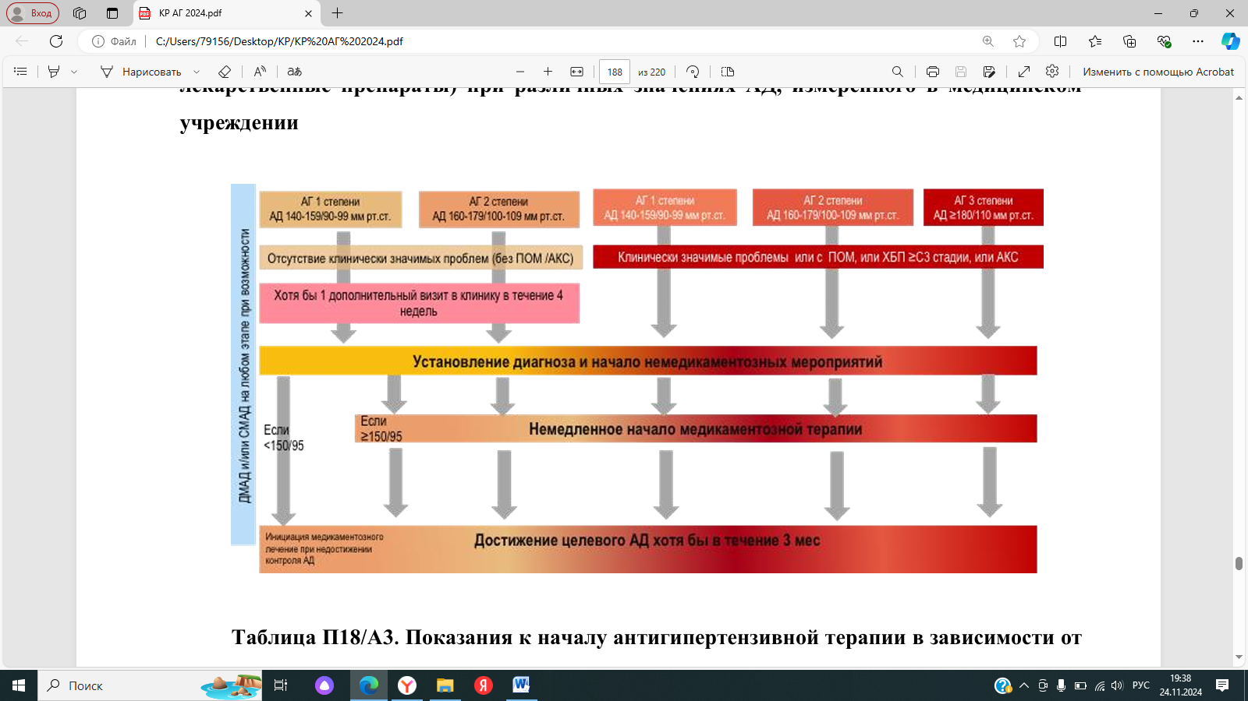

Показания к антигипертензивной терапии

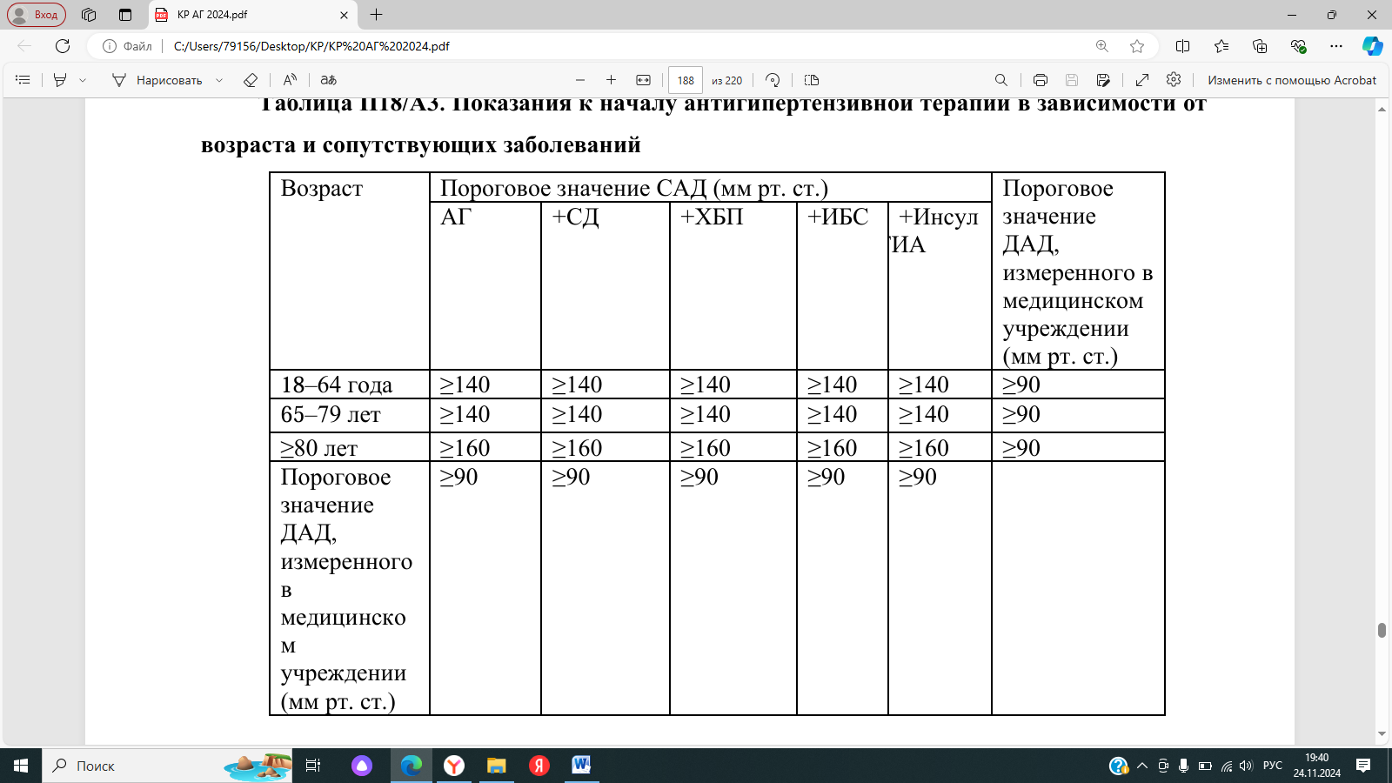

Рекомендуется начать антигипертензивную терапии:

* у пациентов с АГ 18-79 лет при уровне АД ≥140 и/или ≥90 мм рт.ст..
* у пациентов с АГ ≥80 лет при уровне САД ≥160 мм рт.ст.

Можно рассмотреть более низкие значения САД (140-159 мм рт.ст.) для инициации АГТ. У пациентов с синдромом старческой астении при определении показаний для начала АГТ на основании САД и ДАД целесообразен индивидуальный подход.

***АГ 1-й степени***

1. Мероприятия по изменению (оздоровлению) образа жизни с целью нормализации АД и коррекции факторов риска.

2. Низкий и умеренный риск: если сохраняется повышенное АД, несмотря на мероприятия по изменению образа жизни в течение 3 месяцев начать антигипертензивную терапию.

3. Высокий риск незамедлительное начало антигипертензивной лекарственной терапии одновременно с рекомендациями по изменению образа жизни.

***АГ 2-й или 3-й степени***

Незамедлительное начало антигипертензивной лекарственной терапии.

Высокое нормальное АД (130–139/85–89 мм рт. ст.): если очень высокий уровень СС риска вследствие наличия ССЗ (особенно ИБС) сразу начало АГТ.

***Целевые уровни артериального давления***



Первый целевой уровень АД<140/90 мм рт. ст., а при условии хорошей переносимости — до целевого уровня 130/80 мм рт. ст. или ниже.

Пациентам моложе 65 лет, получающих антигипертензивную терапию, рекомендуется снижать САД до значений 120–130 мм рт. ст.

Пациентам 65-79 лет без старческой астении, получающим антигипертензивную терапию, вне зависимости от уровня СС риска и наличия ССЗ рекомендуется снижать САД первично до целевых значений <140 мм рт. ст., а при условии хорошей переносимости до <130 мм рт.ст.

Пациентам 65-79 лет с ИСАГ, рекомендуется снижать САД первично до целевых значений 140-150 мм рт. ст., а при условии хорошей переносимости до 130-139 мм рт.ст., но с осторожностью, если исходное ДАД <70 мм рт.ст

Пациентам ≥80 лет с ИСАГ, рекомендуется снижать САД первично до целевых значений 140-150 мм рт. ст., а при условии хорошей переносимости до 130-139 мм рт.ст., но с осторожностью, если исходное ДАД <70 мм рт.ст.

У пожилых пациентов с ИСАГ показаны преимущества АК и тиазидные/тиазидоподобных диуретиков, однако, при наличии дополнительных показаний могут использоваться все другие основные классы лекарственных препаратов.

Рекомендуется снижать ДАД до целевых значений 70–79 мм рт. ст.

Большинству пациентов рекомендована инициация АГТ *с двухкомпонентной комбинации*.

У большинства пациентов >80 лет и/или с синдромом старческой астении рекомендована инициация АГТ с монотерапии.

**Немедикаментозное лечение АГ**

1. Ограничение употребления соли до <5 г в сутки

2. Ограничить употребления алкоголя (менее 14 единиц в неделю для мужчин, менее 8 единиц в неделю для женщин) и избегать хронического злоупотребления алкоголем.

Одной единицей употребления алкоголя следует считать 10 мл или 8 г чистого спирта, что соответствует 125 мл вина или 250 мл пива. Оптимальным является полный отказ от употребления алкоголя.

3. Увеличить употребление овощей, свежих фруктов (300–400 г в сутки), рыбы (не реже двух раз в неделю), орехов и ненасыщенных жирных кислот (оливковое масло), молочных продуктов низкой жирности, уменьшить употребление мяса: необходимо увеличение потребления растительной пищи, содержания в рационе калия, кальция (в овощах, фруктах, зерновых) и магния (в молочных продуктах), а также уменьшение потребления жиров животного происхождения.

4. Калий в дозе около 3500 мг/сутки.

5. Контроль массы тела для предупреждения развития ожирения.

6. Регулярные аэробные физические упражнения (не менее 30 минут динамических упражнений умеренной интенсивности 5–7 дней в неделю).

Ходьба, скандинавская ходьба, езда на велосипеде, плавание, фитнес.

7. Прекращение курения, психологическая поддержка и выполнение программ по прекращению курения.

**Медикаментозная терапия АГ**

*Общие принципы медикаментозной терапии*

Основой антигипертензивной терапии для снижения АД и уменьшения числа СС событий являются 5 классов АГП:

1) ингибиторы АПФ (ИАПФ),

2) блокаторы рецепторов ангиотензина-II (БРА),

3) бета-адреноблокаторы (ББ),

4) блокаторы кальциевых каналов (АК)

5) диуретики (тиазидные — гидрохлоротиазид, и тиазидоподобные — хлорталидон и индапамид).

***Шаг 1***

иРААС (ингибиторы АПФ или БРА) +АК или +диуретик

* кроме пациентов низкого риска с АД<150/90 мм рт. ст.,
* пациентов ≥80 лет,
* пациентов с синдромом старческой астении.

Преимущества комбинированной терапии присущи только рациональным комбинациям АГП:

ИАПФ + диуретик;

БРА + диуретик;

ИАПФ + АК;

БРА + АК,

дигидропиридиновый АК + ББ,

АК + диуретик,

ББ + диуретик.

На практике могут быть использованы и другие комбинации пяти основных классов антигипертензивных средств при наличии индивидуальных показаний.

При этом отклонение от стандартных схем терапии требует соответствующего объяснения в истории болезни.

К запрещенным комбинациям относится комбинация:

двух ИРААС,

АРНИ+ИАПФ,

АРНИ+БРА

ББ +недигидропиридиновый АК (селективным блокатором кальциевых каналов с прямым действием на сердце).

Пациентам можно рекомендовать принимать АГП утром или вечером, поскольку время приема не влияет на сердечно-сосудистые исходы, но влияет на приверженность.

Должны обеспечить достижение целевого АД <140/90 мм рт.ст. в течение 3 месяцев, а при условии хорошей переносимости АД <130/80 мм рт.ст. с шагом титрации дозы приблизительно 2-4 недели.

***2 шаг:*** к рекомендуемым комбинациям трех АГП относятся:

* ИАПФ + АК + диуретик;
* БРА + АК + диуретик.

По показаниям, при наличии особых условий можно использовать и другие комбинации:

ИАПФ + дигидропиридиновый АК + ББ;

БРА + дигидропиридиновый АК + ББ;

ИАПФ + диуретик + ББ;

БРА + диуретик + ББ;

дигидропиридиновый АК + диуретик + ББ.

Абсолютные противопоказания к ИАПФ и БРА:

* при высокой гиперкалиемии (≥5,5 ммоль/л),
* двухстороннем стенозе почечных артерий, стенозе почечной артерии единственной почки,
* у беременных и кормящих женщин,
* ангионевротическом отеке в анамнезе.

Блокаторы кальциевых каналов, абсолютное противопоказание:

1. для недигидропиридиновых АК:

* при атриовентрикулярной блокаде 2–3-й степени,
* ХСН с низкой ФВ ЛЖ.

1. Для дигидропиридиновых АК:

* абсолютных противопоказаний нет.

Тиазидные диуретики (тиазиды) и тиазидоподобные диуретики

* следует применять с осторожностью при гиперурикемии и подагре.

Транзиторное повышение мочевой кислоты не требует отмены диуретика.

Характеризуются снижением антигипертензивной эффективности при СКФ менее 45 мл/мин/1,73 м2, а при СКФ менее 30 мл/мин/1,73 м2 препараты становятся неэффективными.

Тиазидные/тиазидоподобные диуретики противовоказаны:

* при почечной недостаточности с клиренсом креатинина менее 30 мл/мин.

В этом случае в качестве альтернативы следует использовать «петлевые» диуретики.

В индивидуальном порядке назначение петлевых диуретиков можно рассматривать при СКФ <45 мл/мин/1,73 м2.

Бета-адреноблокаторы.

ББ рекомендованы в качестве антигипертензивной терапии при наличии особых клинических ситуаций: например,

* стенокардии,
* перенесенного инфаркта миокарда,
* сердечной недостаточности,
* для контроля ЧСС при ФП,
* АГ у женщин детородного возраста, особенно планирующих беременность.

Оотрицательное влияние на инсулинорезистетность.

Абсолютное противопоказание для назначения ББ:

* атриовентрикулярная блокада 2–3-й степени,
* синдром слабости синусового узла,
* бронхиальная астма.

***Новые классы антигипертензивных средств***

Антагонисты рецепторов ангиотензина II в комбинации с другими средствами (ангиотензиновых рецепторов и неприлизина ингибиторы, АРНИ) представитель класса – валсартан+сакубитрил.

***Другие (дополнительные) классы АГП***: остаются препаратами резерва, например, для применения при резистентной гипертензии при неэффективности или плохой переносимости основных препаратов

препараты центрального действия, альфа-адреноблокаторы.

***Антагонисты альдостерона***

Для лечения АГ используются низкие суточные дозы АМКР (25–50 мг).

Не рекомендуется (абсолютное противопоказание) назначение АМКР при нарушении функции почек с СКФ <30 мл/мин/1,73 м2 из-за повышения риска гиперкалиемии и ухудшения функции почек.

***Агонисты имидазолиновых рецепторов (моксонидин)***

Не рекомендовано (абсолютное противопоказание):

* при синдроме слабости синусового узла,
* синоатриальной, атриовентрикулярной блокаде 2–3-й степени,
* выраженной брадикардии с ЧСС менее 50 в минуту,
* острой и хронической СН.

***Альфа-адреноблокаторы***.

Альфа-адреноблокаторы улучшают углеводный и липидный обмены, повышают чувствительность тканей к инсулину, улучшают почечную гемодинамику. Вызывают постуральную гипотензию, их с осторожностью

применяют у пациентов с диабетической нейропатией и у пациентов старше 65 лет.

Препарат принимают с осторожностью при ХСН.

Предпочтительным показанием для этого класса препаратов является наличие у пациентов с АГ доброкачественной гиперплазии предстательной железы.

Альфа-адреноблокаторы рекомендуются при резистентной АГ, в качестве четвертого препарата к комбинации ИАПФ/БРА, АК, диуретика (при непереносимости спиронолактона).

***Резистентная артериальная гипертензия***

Резистентная к терапии АГ (т.е. резистентная АГ) устанавливается на основании следующих критериев:

- соблюдение мероприятий по изменению образа жизни и лечение с использованием оптимальных (или максимальных переносимых) доз трех и более лекарственных препаратов, включая ингибитор АПФ или БРА, АК и диуретик не приводит к снижению САД и ДАД до значений <140 мм рт. ст. и/или <90 мм рт. ст. соответственно;

- неадекватность контроля АД подтверждена с помощью СМАД и/или ДМАД (для оценки контроля АД возможно также использовать активный мониторинг АД при помощи дистанционных технологий при наличии возможности в медицинском учреждении);

- подтверждена приверженность пациента к лечению;

- исключены причины псевдорезистентности и причины вторичной АГ.

Прежде чем диагностировать резистентную АГ, необходимо исключить причины псевдорезистентности:

- низкая приверженность к назначенной терапии, выявляется у ≤50% пациентов, этот показатель прямо зависит от количества назначенных таблеток,

- феномен «белого халата» (при котором АД, измеренное в медицинском учреждении, повышено, но по данным СМАД или ДМАД уровень АД контролируется), в связи с чем рекомендуется подтвердить наличие АГ с помощью СМАД или ДМАД.

- нарушение правил измерения АД в медицинском учреждении, включая использование манжеты меньшего размера, может привести к ложному выявлению повышенного АД.

- выраженный кальциноз плечевой артерии, особенно у пожилых пациентов.

- клиническая инертность, приводящая к назначению нерациональных комбинаций и неадекватных доз АГП.

Другие причины резистентной гипертензии:

- образ жизни, включая ожирение или быструю прибавку веса, чрезмерное

употребление алкоголя или поваренной соли.

- применение кардиотонических средств, кроме сердечных гликозидов (вазопрессоров) или веществ, способствующих задержке натрия, препаратов, назначенных по поводу сопутствующих заболеваний, растительных препаратов, употребление наркотиков (кокаин и т.п.) или анаболических стероидов

- СОАС

- выраженное ПОМ, особенно ХБП или жесткость крупных артерий.

Истинная резистентная АГ встречается, не более чем в 10% случаев. Истинная резистентная АГ часто наблюдается у пациентов с ожирением, метаболическим синдромом, СД, СОАС, множественным ПОМ, при вторичных формах АГ. Тяжелое ПОМ (выраженная ГЛЖ, снижение функции почек, атеросклеротическое поражение артерий) способствует развитию резистентности к лечению.

Рекомендуется лечить резистентную АГ как состояние высокого риска, поскольку она часто ассоциируется с ПОМ и повышенным сердечно-сосудистым риском.

Целевое АД при резистентной АГ соответствует <140/90 мм рт.ст. и <130/80 мм рт.ст. при переносимости.

Рекомендуется осуществлять подбор терапии с использованием ДМАД.

• Всем пациентам с резистентной АГ рекомендовано усиление мероприятий по изменению образа жизни, особенно ограничение употребления соли.

• В качестве основных препаратов, которые рекомендуется добавлять к тройной комбинации при резистентной АГ, рассматриваются:

* спиронолактон
* или ББ,
* или альфа1-АБ,
* или препараты центрального действия (клонидин**).

Мониторинг уровня калия и СКФ после начала лечения спиронолактоном. Частота контрольных анализов определяется индивидуальным риском и стадией ХБП: минимум раз в год или каждые 3-6 мес.

Применение спиронолактона** противопоказано пациентам с СКФ ≤ 30 мл/мин/1,73 м2 и концентрацией калия в плазме ≥ 5 ммоль/л из-за риска гиперкалиемии.

• Тиазидные/тиазидоподобные диуретики рекомендуются при резистентной АГ, если расчетная рСКФ составляет ≥ 30 мл/мин/1,73 м2 [352].

• «Петлевые» диуретики могут быть рекомендованы пациентам с предполагаемой рСКФ < 45 мл/мин/1,73 м2 и должны применяться, если рСКФ падает ниже 30 мл/мин/1,73 м2.

• Хлорталидон (от 12,5 до 25 мг один раз в день) или другой тиазидный/тиазидоподобный диуретик можно рекомендовать для применения с петлевым диуретиком или без него, если рСКФ составляет <30 мл/мин/1,73 м2.

У пациентов с СКФ <30 мл/мин/1,73 м2 необходимо менять тиазидный или тиазидоподобный диуретик на петлевой.

• Денервация почечных артерий (трансаортальная радиочастотная абляция почечных артерий)).

Частое сочетание резистентной АГ с другими заболеваниями требует соответствующих терапевтических стратегий:

* назначения CPAP-терапии при СОАС
* агонистов рецепторов ГПП-1 при ожирении
* проведения бариатрических операция при тяжелом ожирении
* добавления иНГЛТ-2 при наличии показаний
* Кроме того, можно обсуждать назначение валсартан+сакубитрил.

Пациенты с резистентной АГ должны находиться под очень пристальным наблюдением.

***Артериальная гипертензия при беременности и лактации***

Выделяют следующие клинические варианты АГ при беременности:

− АГ, развившаяся до беременности (хроническая АГ — ХАГ) — АГ, определяемая до беременности или проявившаяся до 20 нед. беременности и персистирующая более 6 недель после родов. АГ,

диагностированная после 20-й недели гестации и не исчезнувшая в течение 6

недель после родов, также классифицируется как существовавшая ранее АГ, но уже ретроспективно;

− Гестационная артериальная гипертензия (ГАГ) — состояние, индуцированное беременностью и проявляющееся повышением АД ≥140/90 мм рт. ст. впервые после 20 нед., не сопровожающееся протеинурией, со спонтанной нормализацией АД в течение 6 нед. после родов;

− Преэклампсия (ПЭ) — гестационная АГ с протеинурией (>300 мг/сут или

альбумин/креатинин в разовой порции мочи >30 мг/ммоль, или показатель индикаторной полоски ≥2+) и/или с проявлениями полиорганной недостаточности (поражение почек, печени, неврологические, гематологические осложнения, маточно-плацентарная дисфункция).

− ХАГ, осложненная преэклампсией.

• Антигипертензивная терапия рекомендована при АД ≥140/90 мм рт.ст. в любом сроке беременности при любой форме АГ с целью снижения СС риска.

• Женщинам с гестационной АГ (c преэклампсией или без) рекомендуется достигать целевых цифр ≤140/90 мм рт. ст.

• Беременным женщинам с предшествующей АГ (c преэклампсией или без)

рекомендуется достигать целевых цифр ≤140/90 мм рт. ст.

• У женщин с гипертензивными нарушениями во время беременности рекомендовано избегать чрезмерного снижения АД. Целевой диапазон ДАД должен находиться в диапазоне 80-85 мм рт.ст.

Цель лечения беременных с АГ — предупредить развитие осложнений, обусловленных высоким уровнем АД, обеспечить сохранение беременности, нормальное развитие плода и успешные роды.

Целевой уровень АД для беременных <140/90 мм рт. ст.

Следует не допускать развития эпизодов гипотонии, чтобы не ухудшить плацентарный кровоток.

• Беременных женщин с ХАГ и САД ≥ 160 и/или ДАД ≥ 110 мм рт. ст. рекомендуется срочно госпитализировать и расценивать данное состояние как гипертонический криз.

• Рекомендуется у всех беременных женщин с ГК контролируемое снижение САД до <160 и ДАД до <105 мм рт. ст. Для пероральной терапии следует использовать метилдопу или нифедипин замедленного высвобождения (внутрь в дозе 10 мг исходно, через 60 и 120 мин (суммарно 30 мг)).

Среднее АД не должно снижаться более чем на 25% в течение двух часов, САД не должно снижаться ниже 130 мм рт.ст., а ДАД не должно снижаться ниже 80 мм рт.ст. АД в диапазоне от 130 до 150/от 80 до 100 мм рт. ст. является идеальным.

• При САД ≥160 мм рт. ст. или ДАД ≥110 мм рт. ст., и тяжелой преэклампсии/эклампсии рекомендована экстренная госпитализация в палату интенсивной терапии (ПИТ) акушерско-гинекологической медицинской организации 3-й группы.

Для лечения преэклампсии с отеком легких препаратом выбора является нитроглицерин, длительность его применения не должна составлять более 4 часов, из-за отрицательного воздействия на плод и риска развития отека мозга у матери. Применение диуретиков не показано, т.к. при преэклампсии уменьшается объем циркулирующей крови.

Для предотвращения эклампсии и лечения судорог рекомендовано в/в введение магния сульфата.

• Женщинам с высоким риском преэклампсии с целью ее профилактики рекомендуется назначать малые дозы (100-150 мг) ацетилсалициловой кислоты перорально с 12-й недели беременности и до 36-й недели, при условии низкого риска желудочно-кишечных кровотечений.

Высокий риск преэклампсии отмечается у женщин с АГ во время предыдущей беременности, ХБП, аутоиммунными заболеваниями (системной красной волчанкой или антифосфолипидным синдромом), СД 1-го или 2-го типа, хронической АГ; к умеренному — первая беременность, возраст ≥40 лет, интервал между беременностями более 10 лет, ИМТ ≥35 кг/ м2 на первом визите, семейный анамнез преэклампсии и многоплодная

беременность.

Предпочтителен вечерний прием (перед сном) низких доз ацетилсалициловой кислоты.

• Беременным женщинам с АГ в качестве АГТ с целью контроля уровня АД

препаратом первой линии рекомендуется назначение метилдопы перорально.

• Беременным женщинам с АГ в качестве второй линии АГТ с целью контроля уровня АД в случае отсутствия тахикардии рекомендуется назначение лекарственных препаратов с замедленным высвобождением лекарственного вещества (нифедипин перорально).

Нифедипин** с замедленным высвобождением лекарственного вещества назначается в дозах 20-40 мг 2 раза в сутки внутрь, не разжевывая, или 30-60 мг 1 раз в сутки, максимальная суточная доза 120 мг.

Нифедипин** может вызвать выраженное снижение АД, драматическое снижение плацентарного кровотока и, соответственно, критическое состояние плода. Поэтому при лечении нифедипином необходим контроль АД 3 раза в день, а сублингвальное применение препарата противопоказано.].

• Беременным женщинам с АГ в качестве второй и третьей линии АГТ с целью контроля уровня АД в случае отсутствия брадикардии рекомендуется назначение селективных бета-адреноблокаторов (бисопролол и метопролол).

Резервными препаратами для плановой АГТ у беременных женщин с АГ являются верапамил, клонидин (таблетки 0,15 мг, прием по 0,075-0,15 мг 2-3 раза/день во время или после приема пищи.).

В качестве двухкомпонентной антигипертензивной терапии возможно назначение фиксированной комбинации c целью лучшего контроля АД и улучшению приверженности к терапии.

АГТ должна быть продолжена в течение 12 недель после родов, особенно у женщин с ПЭ и при рождении недоношенных детей. Можно использовать любые классы АГП, согласно алгоритму АГТ, с рациональным выбором препаратов при лактации и учитывая то, что метилдопа** не рекомендована к назначению в связи с повышением риска послеродовой депрессии.

• Не рекомендовано назначение ИАПФ, БРА, ингибиторов ренина, спиронолактона**, эплеренона, атенолола**, блокаторов медленных кальциевых каналов (дилтиазема, фелодипина) при беременности в связи с риском развития врожденных уродств и гибели плода.

• Женщинам с АГ в репродуктивном возрасте с риском наступления незапланированной беременности не рекомендуется назначение иРААС в связи с риском развития врожденных уродств и гибели плода.

• В послеродовом периоде для профилактики развития АГ тяжелой степени

рекомендована антигипертензивная терапия с учетом противопоказаний в период лактации.

• В послеродовом периоде при тяжелой АГ рекомендована антигипертензивная терапия до достижения целевых значений ниже 140/85 мм рт.ст.

• В период лактации в качестве антигипертензивной терапии рекомендовано

назначать нифедипин* с замедленным высвобождением лекарственного вещества и метилдопу.

Нифедипин** с замедленным высвобождением лекарственного вещества назначается в дозах 20 мг 2 раза в сутки внутрь, не разжевывая, или 30-60 мг 1 раз в сутки.

Следует иметь в виду, что в послеродовом периоде назначение метилдопы** может вызывать развитие депрессивных состояний. При неэффективности вышеуказанной схемы рекомендовано добавить к ней метопролол** (имеет низкий процент проникновения в грудное молоко менее 2%), либо заменить один из используемых препаратов на другие в соответствии с инструкцией.

При лактации не рекомендовано назначение диуретиков, так как они могут снижать уровень лактации.

**Неотложные состояния при артериальной гипертензии: гипертонический криз**

Гипертонический криз (ГК) — состояние, при котором значительное повышение АД ассоциируется с острым поражением органов-мишеней, нередко жизнеугрожающим, требующее немедленных квалифицированных действий, направленных на снижение АД, обычно с помощью внутривенной терапии.

При определении тяжести поражения органов скорость и степень повышения АД могут быть так же важны, как и абсолютный уровень АД.

Можно выделить следующие типичные проявления гипертонических кризов:

− Пациенты со злокачественной АГ: тяжелая АГ (чаще 3-й степени) ассоциируется с изменениями на глазном дне (кровоизлияния и/или отек соска зрительного нерва), микроангиопатией и диссеминированным внутрисусосудистым свертыванием. Может приводить к энцефалопатии (примерно в 15% случаев), ОСН, острому ухудшению функции почек.

− Пациенты с тяжелой АГ, ассоциированной с другими клиническими состояниями, требующими неотложного снижения АД: расслоение аорты, острая ишемия миокарда, ОСН.

− Пациенты с внезапным повышением АД на фоне феохромоцитомы, ассоциированным с ПОМ.

− Беременные с тяжелой АГ или преэклампсией.

Ранее использовавшийся термин «неосложненный гипертонический криз», описывавший пациентов со значительным повышением АД, но без признаков острых изменений в органахмишенях, в настоящее время не рекомендован к использованию.

Вместо этого используется понятие «недостижение целевых цифр АД», которое может быть использовано врачами скорой и неотложной медицинской помощи, если причиной вызова являетя резкий подъем АД без осложнений. В этой ситуации рекомендуется трехкратное измерение АД на периферических артериях с интервалом 2 минуты в покое для верификации стойкого подъема АД. АГП на вызове назначаются на усмотрение специалиста СМП с рекомендацией коррекции постоянной АГТ лечащим врачом. В данной группе пациентов снижение АД должно проводиться в амбулаторных условиях АГП для перорального приема, в соответствии со стандартным алгоритмом, представленным выше, с усиленным контролем приверженности к лечению.

• При ГК терапию антигипертензивными лекарственными средствами внутривенно.

У пациентов со злокачественной АГ можно рассмотреть осторожное пероральное назначение ИАПФ, БРА или ББ, так как почечная ишемия приводит к активации РААС. Лечение следует начинать с очень низких доз в условиях стационара, поскольку такие пациенты могут быть очень чувствительны к данным препаратам.

Для лечения ГК используются следующие парентеральные препараты:

− Вазодилататоры для лечения заболеваний сердца:

* нитроглицерин** (при острой левожелудочковой недостаточности);
* нитропруссида натрия дигидрат (является препаратом выбора при острой гипертонической энцефалопатии).

− ИАПФ: эналаприлат (предпочтителен при острой левожелудочковой

недостаточности);

− ББ (предпочтительны при расслаивающей аневризме аорты и ОКС);

− диуретики (фуросемид** при острой левожелудочковой недостаточности);

− альфа-адреноблокаторы (урапидил**);

- антипсихотические средства (дроперидол**).

• В остром периоде инсульта вопрос о необходимости снижения АД и его

оптимальной величине рекомендуется решать совместно с врачом-неврологом, индивидуально для каждого пациента.

Пациенты с инсультом требуют особого подхода, т.к. избыточное и/или

быстрое снижение АД может привести к нарастанию ишемии головного мозга.

• В большинстве других случаев врачам рекомендуется обеспечить быстрое, но не более чем на 25% от исходных значений, снижение АД за первые 2 часа от момента поступления в стационар.

У пациентов с гипертонической энцефалопатией рекомендовано немедленное снижение среднего АД на 20–25% от исходного

У пациентов с ОКС рекомендовано немедленное снижение САД ниже 140 мм рт.

У пациентов с кардиогенным отеком легких рекомендовано немедленное снижение САД ниже 140 мм рт. ст.

У пациентов с расслоением аорты рекомендовано немедленное снижение САД ниже 120 мм рт. ст. и ЧСС ниже 60 уд/мин.

У пациенток с эклампсией и тяжелой преэклампсией или HELLP-синдромом рекомендовано немедленное снижение САД ниже 160 мм рт. ст. и ДАД ниже 105 мм рт. ст.

Наблюдение в амбулаторных условиях следует проводить хотя бы раз в месяц до достижения целевого АД.

Далее рекомендуется длительное регулярное наблюдение специалистом.

**Медицинская реабилитация и санаторно-курортное лечение**

• Рекомендуется всех пациентов с АГ высокого и очень высокого риска вовлекать в комплексную медицинскую реабилитацию, включающую в себя программу по коррекции и контролю кардиоваскулярных факторов риска и образа жизни (массы тела, АД, концентрации липидов и глюкозы крови, рациона питания, ежедневной физической активности) и программу по прекращению курения (при курении в любом виде) с целью снижения уровня АД, профилактики прогрессирования заболевания, повышения функциональных возможностей, улучшения качества жизни, психологического и социального функционирования.

• Рекомендуется всем пациентам с контролируемой АГ аэробная физическая

активность умеренной интенсивности (150 минут в неделю) или высокой интенсивности (75 минут в неделю.

• Рекомендуется пациентов с контролируемой АГ при отсутствии противопоказаний включать в программу аэробных физических тренировок.

• Рекомендуется всех пациентов с АГ информировать по вопросам, связанным с заболеванием, его лечением и профилактикой; обучать здоровому образу жизни, методам самоконтроля и самопомощи с целью повышения приверженности лечебным и реабилитационным вмешательствам, улучшения течения заболевания и качества жизни.

Информирование и обучение пациента рекомендуется проводить в любом доступном формате (индивидуально, в рамках реабилитационного консультирования и/или в «Школе для пациентов с АГ») в очном или онлайн режиме.

**Профилактика и диспансерное наблюдение**

Динамическое наблюдение (диспансерное наблюдение) — чрезвычайно важная составляющая медицинской помощи пациентам с АГ, задачами которого являются:

* поддержание целевых уровней АД,
* контроль выполнения врачебных рекомендаций по коррекции ФР,
* контроль за соблюдением режима приема АГП,
* оценка состояния органов-мишеней.

Все рекомендации, даваемые пациенту, должны быть ясными, четкими и соответствовать его интеллектуальному уровню, должны быть четко обозначены даты последующих плановых визитов в рамках диспасерного наблюдения.

Диспансерное наблюдение осуществляется пожизненно врачом-терапевтом, за исключением резистентной к лечению АГ.

С целью обеспечить осознанное участие пациента в лечебно-профилактическом процессе и повысить эффективность лечения целесообразно для ряда пациентов, для которых устных рекомендаций недостаточно, продублировать их в письменном виде.

• Всем пациентам с высоким нормальным АД (130–139/85–89 мм рт. ст.)

рекомендуется изменение образа жизни.

• Рекомендуется всем пациентам с АГ в рамках диспансерного наблюдения

проводить оценку факторов риска и ПОМ не реже, чем 1 раз в год.

• Рекомендуется выполнение ЭКГ, флюорографии или рентгенографии легких и оценка факторов риска и ПОМ всем пациентам с АГ в рамках диспансерного наблюдения не реже, чем 1 раз в год, а также выполнение ЭХО-КГ по показаниям и с интервалами, определяемым наличием сопутствующих заболеваний в соответствии с клиническими рекомендациями.

• Всем пациентам с АГ, которым была назначена АГТ, рекомендуется проводить плановые визиты к врачу, осуществляющему ведение пациента, для оценки переносимости, эффективности и безопасности лечения, а также контроля выполнения врачебных рекомендаций.

Визиты проводятся с интервалом в 3–4 недели до достижения целевого

уровня АД (при отсутствии других причин более частых визитов). Целевое АД должно быть достигнуто в течение 3 месяцев.

• Всем пациентам с АГ в процессе динамического наблюдения каждые 6–12 месяцев рекомендуется проведение общего (клинического) анализа мочи и общего (клинического) анализа крови, БАК.

***Показания для плановой госпитализации***:

• неясность диагноза и необходимость в специальных методах исследования

(использование диагностических процедур, проведение которых невозможно или нецелесообразно в условиях поликлиники) для уточнения причины повышения АД (исключение симптоматических АГ);

• трудности в подборе медикаментозной терапии (сочетанная патология,

повторяющиеся гипертонические кризы несмотря на проводимую АГТ);

• резистентная АГ.

***Показания для экстренной госпитализации***:

• гипертонический криз, не купирующийся на догоспитальном этапе;

• гипертонический криз при феохромоцитоме;

• гипертонический криз с выраженными явлениями гипертонической энцефалопатии;

• осложнения АГ, требующие интенсивной терапии: инсульт, ОКС, субарахноидальное кровоизлияние, острые нарушения зрения, отек легких, расслоение аорты, почечная недостаточность, эклампсия и тяжелая преэклампсия.